表格的数据和删除功能接口：

1.表格数据请求：

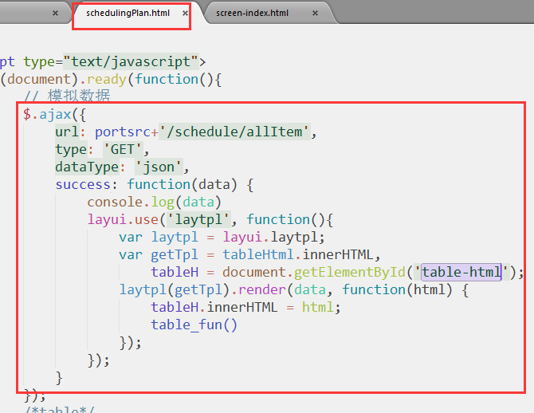

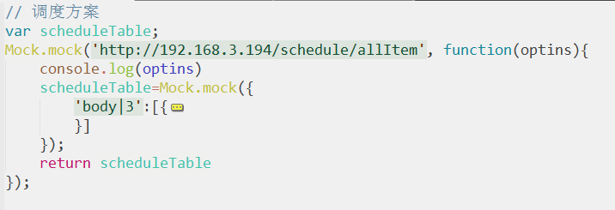

1. 删除请求：

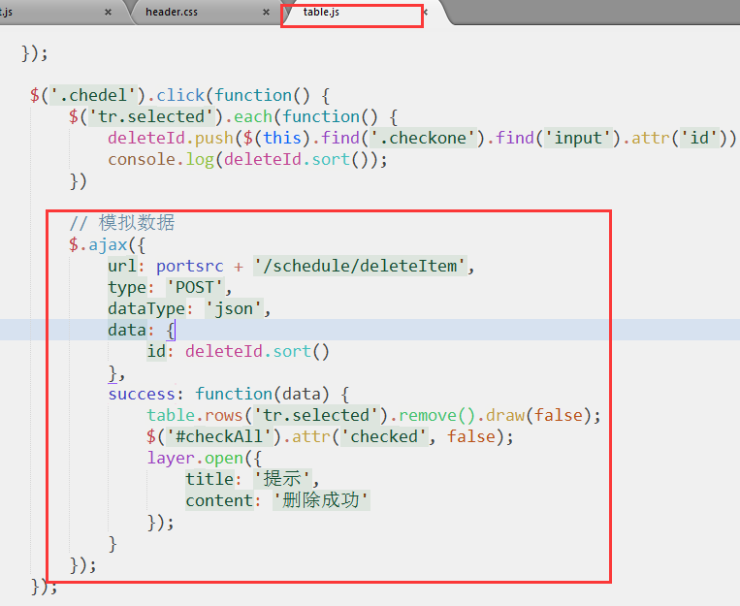

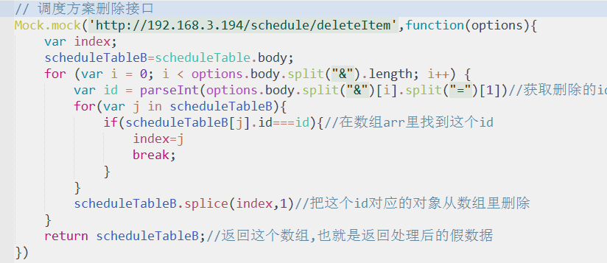

登录接口：

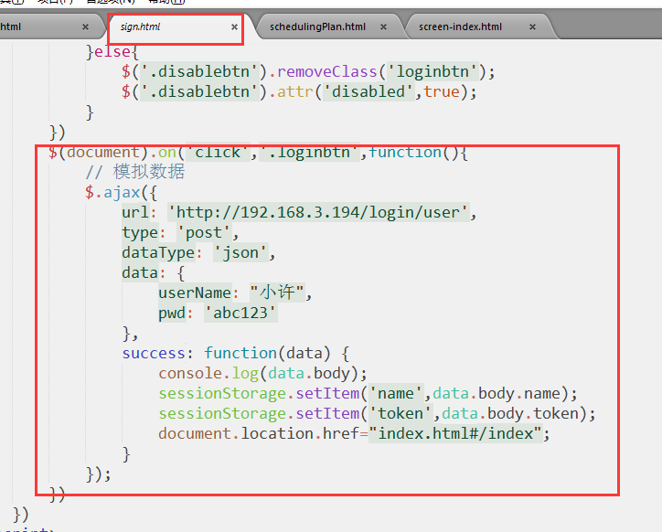

将用户名和token存放到ssessionStorage,然后跳转到首页

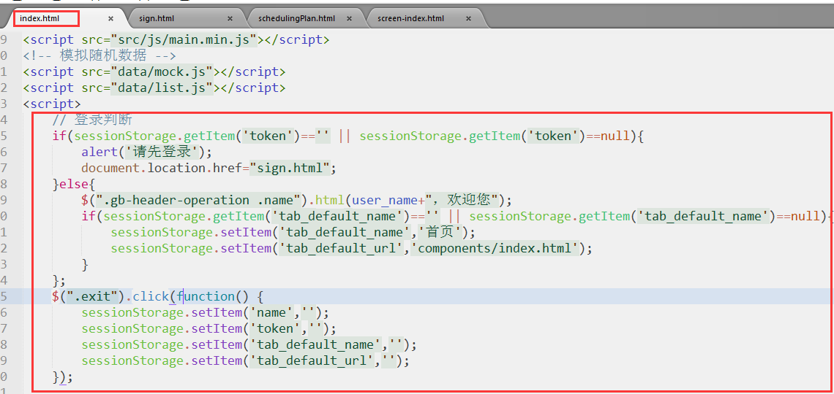

在首页进行是否登录的判断

Tip:模拟数据使用了mock.js，正式对接请删除这两个js引用，

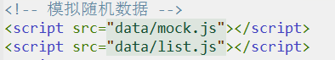

然后修改ajax的url即可